Лудич Андрей Романович ГУО «Гимназия № 75 г. Минска»
Билет 19.
Практическое задание. Наш край в XIII–XVIII вв.
Используя представленные материалы, ответьте на вопросы:
1. На основании приведенной карты определите, в состав каких административных единиц входил город Минск в конце XVI века?
2. Какие исторические события коснулись вашего города в XVIII века? Каким образом они отразились на судьбе ваших земляков? При ответе используйте карту 2.
3. С какой целью, согласно документу, Менску давалось магдебургское право? Назовите дату этого события. Что получал по магдебургскому праву Менск? Кто, по новому праву, имел судебную власть? За кем сохранялось верховное право суда?
4. На основе представленных источников сделайте вывод о политическом, экономическим и культурном развитии Минска в XIII–XVIII вв.

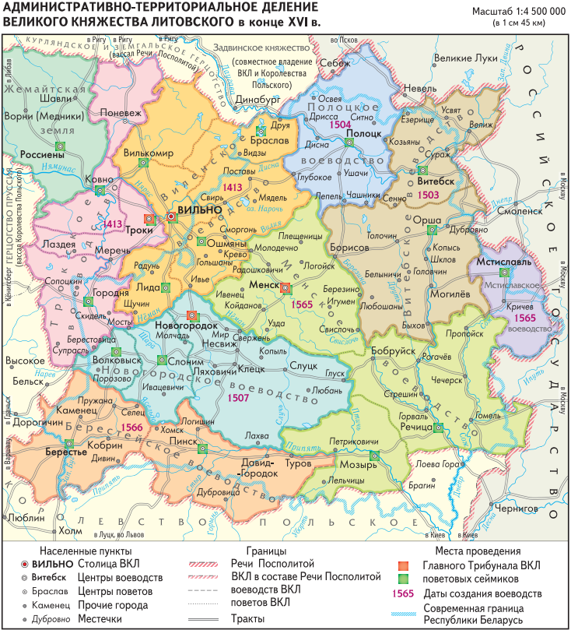
I.

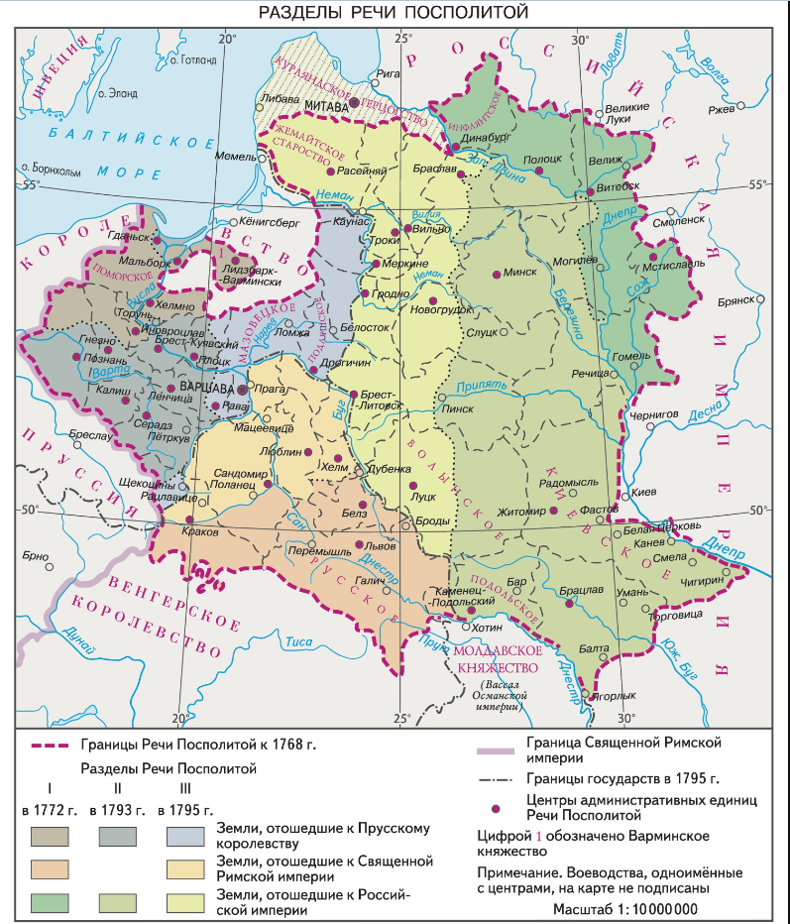
ІІ.

ІІІ.
Из привилея городу Менску
…Мы, Александр, Божьей милостью великий князь литовский, русский, жемайтский и прочих [земель], доводим до сведения этим нашим письмом… что, желая приумножить всеобщее благо и улучшить положение нашего города Менска, дабы наши люди, живущие там, благодаря доброму и справедливому устроению были заинтересованы, этот наш город Менск на право немецкое, так называемое магдебургское, переводим на вечные времена. Постановляем и даем им возможность, согласно этому магдебургскому праву, вершить полное управление и отменять все законы и обычаи, которые магдебургское право сдерживают, ущемляют либо же ему препятствуют…
Желаем также, чтобы все жители названного города Менска пользовались этим правом магдебургским и во всяком деле во всем его придерживались. Всех тех людей отдаляем от городского и боярского права и навечно освобождаем от суда и власти всех воевод, панов и старост, наместников, судей и всех начальников всего Великого Княжества Литовского таким образом, что, если по какому-нибудь делу [жители Менска] будут вызваны [последними], они имеют право не появляться и не отвечать им. А если кто в чем будет виноват, должен по справедливости встать перед войтом, бурмистром и радцами. Если же войт и бурмистры решат несправедливо, тогда по этому делу должны будут вызваться к самим нам и нам решать, кого каким правом судить…

